Консультация для педагогов
«Особенности формы работы с детьми средней группы по формированию связной речи (традиционные и нетрадиционные)»

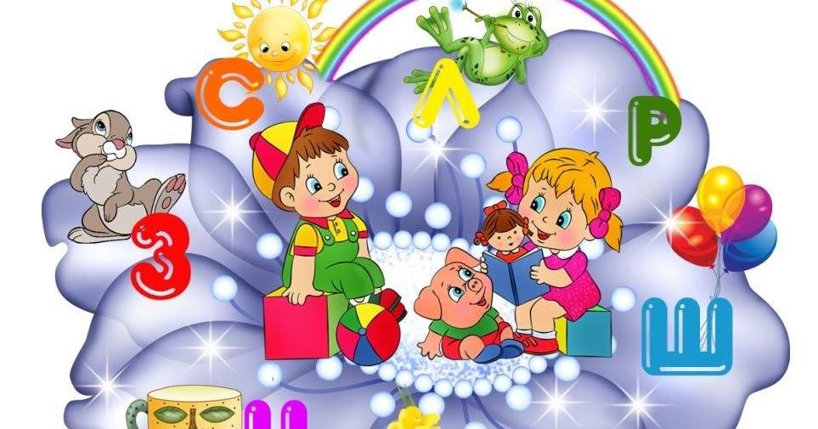

Составила: Капшук Т.А.

2024 г.
Особенности формы работы с детьми средней группы по формированию связной речи (традиционные и нетрадиционные)

Заберите всё, чем я обладаю,
но оставьте мне мою речь,
и скоро я обрету всё что имел.
(Дэниэл Уэбстэр)
Связная речь является основной для современной деятельности ребенка, так как в ее основе лежат понимание детьми друг друга. Не случайно такие методисты, как Н. И. Средневский, Н. М. Соколов, В. И. Чернышев и другие считали, что детей, прежде всего, следует учить умению выражать свои мысли в устной форме.
А что же такое связная речь?
Связной считается такая речь, которая организована по законам логики и грамматики, представляет единое целое, систему; обладает относительной самостоятельностью, законченностью и разделяется на более или менее значимые части, связанные между собой.
Виды связной речи.
Диалогическая - естественная форма языкового общения, состоящая из обмена высказываниями (вопрос, ответ, добавления, пояснения, высказывание двух или нескольких говорящих на одну тему, связанную с какой-либо ситуацией).
Монологическая - развернутый вид речи, возникший в недрах диалогической речи (описание, повествование, рассуждение).

ОСНОВНЫЕ МЕТОДЫ И ПРИЁМЫ РАЗВИТИЯ СВЯЗНОЙ РЕЧИ ДОШКОЛЬНИКОВ
1. Наглядные
2. Словесные
3. Практические
4. Игровые

Использование в педагогической работе разнообразных традиционных и нетрадиционных форм и приемов предотвращает утомление детей, способствует формированию волевых качеств, навыков самоконтроля у ребёнка за счёт повышения мотивации к развитию собственной речи, поддерживает у детей познавательную активность, повышает эффективность работы в целом. Чтобы научить детей связно излагать свои мысли, рассказывать о различных событиях из окружающей среды, наряду с традиционными методиками, нужно использовать и инновационные комбинированные методы обучения.
В среднем дошкольном возрасте детей приучают охотно вступать в общение с взрослыми и сверстниками, отвечать на вопросы и задавать их по поводу предметов, их качеств, действий с ними, взаимоотношений с окружающими, поддерживают стремление рассказывать о своих наблюдениях, переживаниях.
Воспитатель большое внимания уделяет качеству ответов детей: учит отвечать, как в краткой, так и в распространённой форме, не отклоняясь от содержания вопроса. Постепенно он приобщает детей к участию в коллективных беседах, где требуется отвечать только тогда, когда спрашивает воспитатель, слушать высказывания товарищей.
Продолжается воспитание культуры общения: формирование умений приветствовать родных, знакомых, товарищей по группе, с использованием синонимических формул этикета (Здравствуйте! Доброе утро!), отвечать по телефону, не вмешиваться в разговор взрослых, вступать в разговор с незнакомыми людьми, встречать гостя, общаться с ними.
Для развития связной речи детей в своей группе я использую две формы работы, это традиционная форма и нетрадиционная.

Традиционные формы развития связной речи:
1. Беседа с ребёнком с использованием красочных картинок, выразительной интонации, мимики, жестов.
2. Чтение рассказов или сказок.
Взрослый может задать вопросы по содержанию рассказа для выяснения понимания ребёнком причинно-следственных связей (Почему это случилось? Кто в этом виноват? Правильно ли он поступил? и т.д.) О понимании смысла рассказа свидетельствует также умение пересказать его своими словами.

3. Беседа (диалог).
Беседовать можно по различным темам: о книгах, фильмах, экскурсиях, а так же это могут быть беседы по картинкам. Ребёнка необходимо научить слушать собеседника не перебивая, следить за ходом его мысли. В беседе вопросы взрослого должны усложняться постепенно, как и ответы детей. Начинаем с конкретных вопросов, на которые можно дать один вариант короткого ответа, постепенно усложняя вопросы, и требуя более развёрнутые ответы. Это делается с целью постепенного и незаметного для ребёнка перехода к монологической речи.
Пример «усложнённой» беседы.
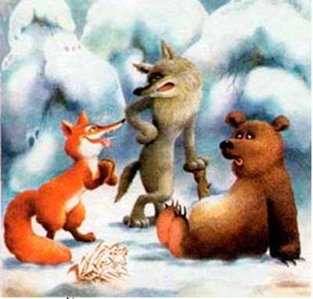
- Каких животных ты видишь на этой картинке?
- Волка, медведя и лису.
- Что ты знаешь о волке?
- Он серый злой и живет в лесу. Еще он по ночам воет.
- А что ты можешь сказать о медведе?
- Он большой, коричневый, зимует в берлоге.
- А что ты знаешь о лисе?
- Она очень хитрая, рыжая и у нее большой пушистый хвост.
- Где ты видел этих зверей?
- В зоопарке, там они живут в клетках.
- Какие ты знаешь сказки про медведя, лису, волка? и т.п.
4. Составление описательного рассказа.
Ребёнок овладевает первыми навыками связного изложения мыслей «на одну тему», одновременно он усваивает признаки предметов, а, следовательно, расширяется словарный запас.
Для обогащения словарного запаса очень важно проводить подготовительную работу к составлению каждого рассказа-описания, напоминая ребёнку о признаках описываемых предметов.
Сначала описывать единичные предметы, а затем переходить к сравнительным описаниям однородных предметов, учиться сравнивать животных, фрукты, овощи, деревья и т.д.
Пример составления описательного рассказа по схеме.

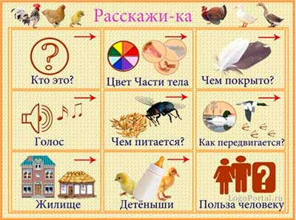
5. Составление рассказа по серии сюжетных картинок.
Количество сюжетных картинок в серии постепенно увеличивается, и описание каждой картинки становится более подробным, состоящим из нескольких предложений.
В итоге составления рассказов по сериям картинок ребёнок должен усвоить, что рассказы нужно строить в строгом соответствии с последовательностью расположения картинок, а не по принципу «Что первое вспомнилось, о том и говори».
Примеры серии сюжетных картинок.
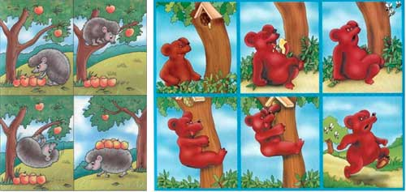
6. Составление рассказа по сюжетной картине.
При составлении рассказа по одной сюжетной картине очень важно, чтобы картина отвечала следующим требованиям:
- она должна быть красочной, интересной и привлекательной для ребёнка;
- сам сюжет должен быть понятен ребенку данного возраста;
- на картине должно быть небольшое число действующих лиц;
- она не должна быть перегружена различными деталями, не имеющими прямого отношения к ее основному содержанию.
Необходимо предложить ребенку придумать название картины. Ребёнок должен научиться понимать сам смысл изображенного на картине события и определять свое отношение к нему. Предварительно взрослый должен продумать содержание беседы по картине и характер задаваемых ребёнку вопросов.
Примеры сюжетных картин:
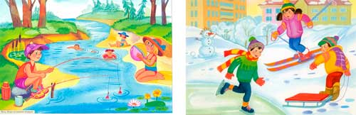

7. Пересказ.
В процессе работы над пересказом у ребёнка развиваются и совершенствуются внимание и память, логическое мышление, активный словарь. Ребёнок запоминает грамматически правильные обороты речи, образцы ее построения. Знакомство ребёнка с содержащейся в рассказах и сказках новой для него информацией расширяет круг его общих представлений и способствует совершенствованию его монологической речи в целом.
При работе над пересказом конкретного текста сначала нужно выразительно прочитать или рассказать ребенку интересный и доступный ему по содержанию рассказ и затем спросить, понравился ли он ему.
Можно так же задать несколько уточняющих вопросов по содержанию рассказа. Обязательно нужно объяснить ребенку значение незнакомых слов. Важно обратить внимание на «красивые» обороты речи. Можно рассмотреть иллюстрации. Перед повторным чтением рассказа предложите ребёнку ещё раз внимательно его прослушать и постараться запомнить, а затем пересказать близко к оригиналу.

Нетрадиционные формы развития связной речи:

1.Мнемотехника.
Мнемотехника для развития речи детей. Метод основан на визуальном восприятии информации с возможностью последующего ее воспроизведения с помощью изображений. Мнемотехника, или мнемоника, в переводе с греческого - «искусство запоминания».
Мнемотехника - это система методов и приёмов, обеспечивающих эффективное запоминание, сохранение и воспроизведение информации.

Структура мнемотехники: мнемоквадраты, мнемодорожки, мнемотаблицы. Мнемотехника в детском саду, как результативный метод запоминания, обычно осваивается на простых примерах. Для начала детей знакомят с мнемоквадратами – понятными изображения, которые обозначают одно слово, словосочетание, его характеристики или простое предложение. Затем педагог усложняет занятия, демонстрируя мнемодорожки -это несколько схематичных рисунков, расположенных линейно, по которым можно составить небольшой рассказ в 2-3 предложения. И, наконец, самая сложная структура – это мнемотаблицы. Они представляют собой изображения основных звеньев, в том числе схематические, по которым можно запомнить и воспроизвести целый рассказ или даже стихотворение. Первоначально таблицы составляют педагоги, родители, потом к этому процессу можно подключить и ребенка, таким образом, мнемотехника повлияет не только на развитие памяти, но и на фантазию, визуализацию образов ребенком. Основные приемы запоминания мнемотехники основаны на ассоциациях, логическом мышлении, наблюдательности.
Суть мнемосхем: на каждое слово или маленькое словосочетание придумывается картинка (изображение); таким образом, весь текст зарисовывается схематично. Глядя на эти схемы – рисунки, ребёнок легко воспроизводит текстовую информацию.
Последовательность работы с мнемотаблицами.
1 этап: Рассматривание таблицы и разбор того, что на ней изображено.
2 этап: Осуществляется перекодирование информации, т. е. преобразование из абстрактных символов слов в образы.
3 этап: После перекодирования осуществляется пересказ сказки, рассказ по заданной теме или чтение стихотворения с опорой на символы (образы, т. е. происходит отработка метода запоминания.
Для детей старшего дошкольного возраста схемы желательно рисовать в одном цвете, чтобы не привлекать внимание на яркость символических изображений.

Пример мнемотаблицы:

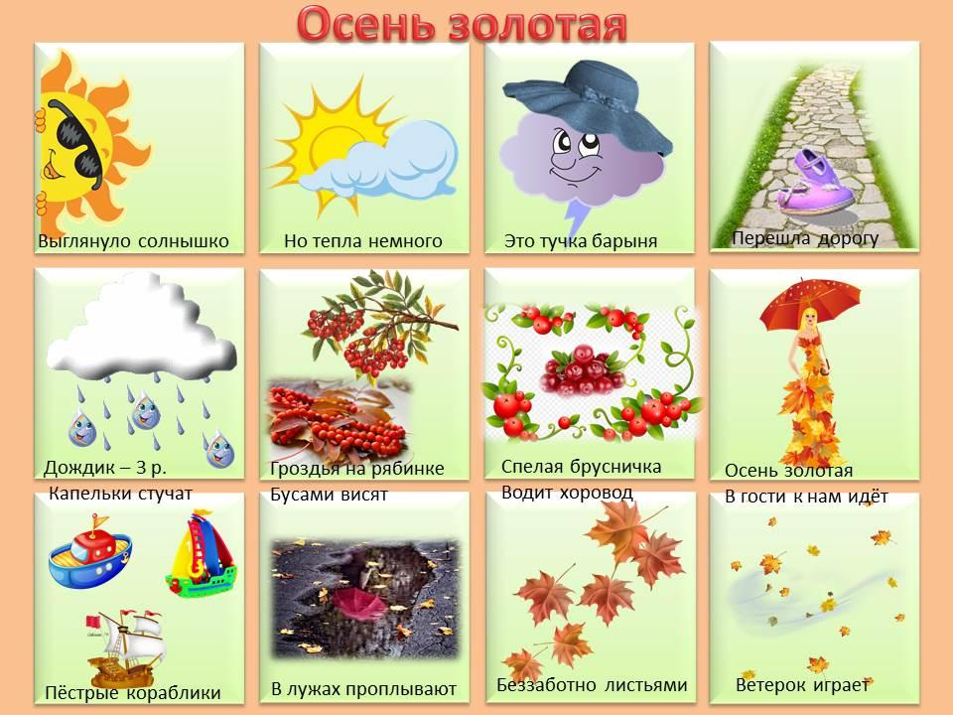

2.Логосказки
Для развития связной речи ребенка можно применять различные сказки.
Лучше подходить к работе со сказкой не традиционно. Т. к. развитие всех психических процессов у ребенка происходит взаимосвязано, то уча детей мыслить оригинально, не привычно, по-своему не только воспринимать содержание, но и творчески преобразовывать ход повествования, придумывать различные концовки, вводить непредвиденные ситуации, смешивать несколько сюжетов в один и т. д., мы оказываем целенаправленное влияние на развитие ребенка.
Когда ребенок научится работать со сказкой, будет в ней хорошо ориентироваться, разбирать поступки героев, оценивать их, он сможет эту модель перенести в реальную жизнь, исправить какую-то ситуацию.
Рассказывание известной сказки от 3 – го лица или от 1 – го лица. Дети не только рассказывают придуманную сказку, но и должны описать свои чувства, которые возникают в той или иной сказочной ситуации. Можно рассказывать сказку под спокойную мелодию.
Круговое рассказывание сказки.
Каждый участник группы по очереди рассказывает небольшой кусочек знакомой сказки. Придумывание продолжения к знакомой сказке.
Последний ребёнок, сидящий в кругу, должен закончить сказку, иначе она может продолжаться бесконечно. Можно придумать концовку к таким сказкам, как «Колобок», где лиса не съела колобка, а стала его лучшим другом. «Красная Шапочка», где волк добрый, умный, хозяйственный, трудолюбивый.

3.Технология ТРИЗ (ТЕОРИЯ РЕШЕНИЯ ИЗОБРАЗИТЕЛЬНЫХ ЗАДАЧ).
ТРИЗ представляет собой уникальный инструмент для поиска оригинальных идей, развития творческой личности, доказательством того, что творчеству можно и нужно обучать.
ТРИЗ – можно использовать в свободной деятельности детей, стимулируя их речь. Например: во время прогулок использовать приемы фантазирования: оживление, изменение законов природы, увеличение, уменьшение и т. д. Оживим ветер: кто его мама? Кто его друзья? Какой бывает характер у ветра? и т. д.
Игра «По кругу»
Цель: составить словосочетания.
Оборудование: картинки по лексическим темам.
Ход игры: дети сидят вокруг стола. В руках педагога стопка перевернутых карточек. Первый игрок вынимает из этой стопки любую карточку, например «шубу», и придумывает какое-нибудь словосочетание, предположим: «Шуба пушистая». Картинка передвигается к следующему игроку. «Шуба теплая», «Шуба новая», и пр., - поочередно говорят участники игры, передвигая картинку по кругу. Игрок, назвавший последнее словосочетание, оставляет картинку «шуба» у себя и получает право вынуть из стопки следующую картинку. Победителем становиться обладатель наибольшего количества картинок.

Игра «Предложения по цепочке»
Цель: составить предложения.
Оборудование: картинки по лексическим темам.
Ход игры: педагог поровну делит картинки между всеми участниками игры. Каждый игрок складывает свои картинки в стопочку.
Педагог выкладывает на середину стола любую картинку, например «кошку». Первый игрок должен составить простое предложение, используя слово «кошка» и слово, проиллюстрированное верхней картинкой в его стопке (допустим слово «шубка»): «У кошки пушистая шубка». Наложив «шубку» на «кошку», первый игрок передвигает обе картинки ко второму участнику игры, которому необходимо соединить слово «шубка» с первым словом в своей стопке, и т. д. Если игрок не справляется с заданием, то забирает себе все передвигаемые картинки и кладет их в свою стопку снизу, а следующему игроку передает только одну верхнюю картинку. Победителем становиться тот, кто первым избавляется от своих картинок.

4.Синквейн – технология
Синквейн происходит от французского слова — «пять». Это творческая работа, которая имеет короткую форму стихотворения, состоящего из пяти нерифмованных строк.
Применение данной творческой работы позволяет развивать у детей:
– Мыслительные способности (умение находить в информационном материале наиболее существенные элементы, делать выводы и кратко их формулировать).
– Речевые способности (развитие связной речи — как составление рассказа из опыта, развитие словаря).
– Проявление индивидуальности (дети учатся выражать свои наблюдения, впечатления и переживания).
Правила составления синквейна:
- 1.Первая строка синквейна – заголовок, тема, состоящие из одного слова (обычно существительное, означающее предмет или действие, о котором идёт речь).
- 2.Вторая строка – два слова. Прилагательные. Это описание признаков предмета или его свойства, раскрывающие тему синквейна.
- 3.Третья строка обычно состоит из трёх глаголов или деепричастий, описывающих действия предмета.
- 4.Четвёртая строка – это словосочетание или предложение, состоящее из нескольких слов, которые отражают личное отношение автора синквейна к тому, о чем говорится в тексте.
- 5.Пятая строка – последняя. Одно слово – существительное для выражения своих чувств, ассоциаций, связанных с предметом, о котором говорится в синквейне, то есть это личное выражение автора к теме или повторение сути, синоним.

Примеры синквейна:

Осень  Солнечная, тёплая.  Дарит, светится, радует.  В парке осыпаются листья.  Золото, красота, счастье! | Ель  Душистая, чудесная.  Растет, веселит, радует.  Я люблю зимнюю ель.  Зима, новый год, детство.

Таким образом, систематическая работа по формированию связной речи у детей с использованием традиционных и нетрадиционных форм и методов, дидактических игр и упражнений, занимательного материала, наглядных пособий, даёт свои результаты.

